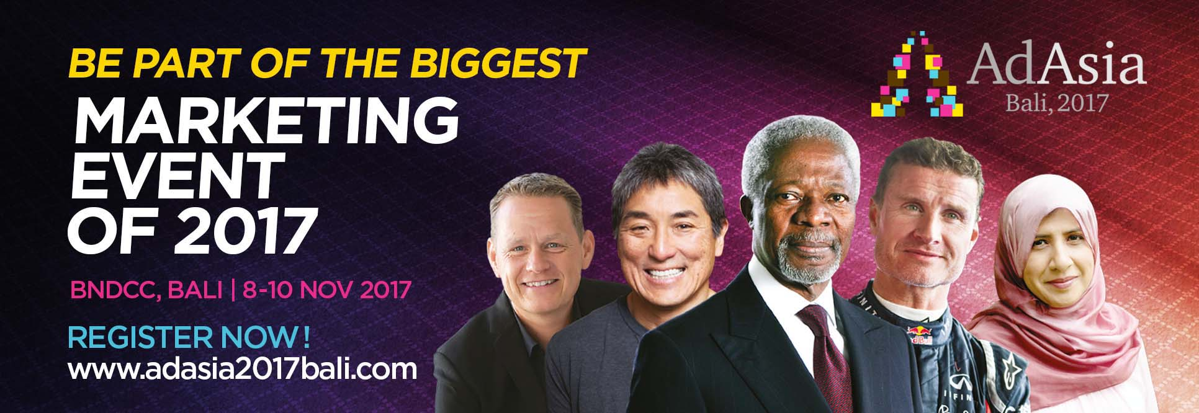AdAsia 2017峇里島參訪團-議程
行程安排 | 11/07(二)Day 1:台北→峇里島(接機)→飯店(於入住飯店用晚餐)  11/08(三)Day 2:全日會議/ Bali Nusa Dua Convention Center→飯店  早:飯店內 午:大會提供 晚:大會提供  其他詳細請見官網：goo.gl/rd7mus  Guy Kawasaki  Chief Evangelist of Canva & Former Chief Evangelist of Apple  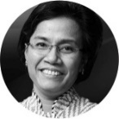  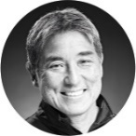  11/09(四)Day 3:全日會議/ Bali Nusa Dua Convention Center→飯店  Sri Mulyani  Minister of Finance Indonesia & Former Managing Director of the World Bank  AdAsia Speaker  Martin Lindstrom  Best-Selling Author & Branding Expert  其他詳細請見官網：goo.gl/WVkRuF  David Coulthard  Winner of Thirteen F1 Grand Prix  AdAsia Speaker  早:飯店內 午:大會提供 晚:大會提供  11/10(五)Day 4:全日會議/ Bali Nusa Dua Convention Center→飯店  早:飯店內 午:大會提供 晚:大會提供  AdAsia Speaker  其他詳細請見官網：goo.gl/Xgyto9  Wain Choi  VP & Global Executive Creative Director, Cheil Worldwide  Kofi Annan  Former UN Secretary-General & Nobel Peace Prize Winner
AdAsia 2017峇里島參訪團-行程安排
旅遊行程 | 11/11(六)Day 5:叢林歷險記Safari＆Marine野生動物園～狩獵遊園車+動物表演秀(遊園車+動物秀+劇場+動物合照)→巴里島芳香精油 SPA (約120分鐘)→飯店  特別安排  早:飯店內 午:動物園獅子餐廳套餐 晚:好好餐廳  11/12(日)Day 6:自由活動→機場  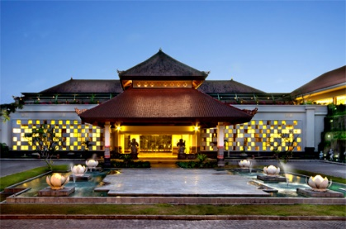  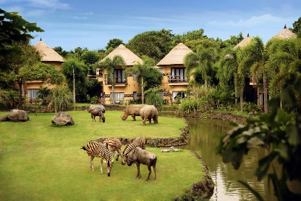  早:飯店內 午:金巴蘭海鮮王 晚:機上簡餐  特別安排
班機資訊 | 2017/11/07(二) 台北→峇里島10:00 -15:20/長榮航空 BR255  2017/11/12(日) 峇里島→台北16:20 -21:35/長榮航空 BR256
飯店 | Nusa Dura Beach Hotel（努薩杜亞海灘飯店）  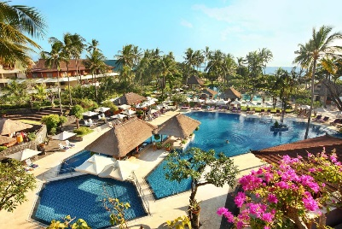  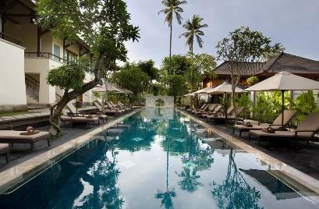  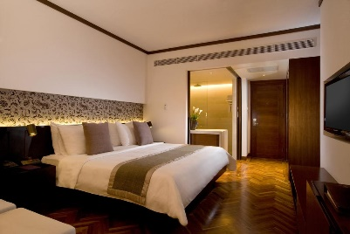  (5星級/附早餐/距離大會場地0.5 km/車程約2分鐘)  Grand Whiz Hotel Nusa Dua Bali（巴厘島努沙杜阿大智者酒店）  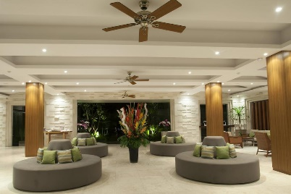  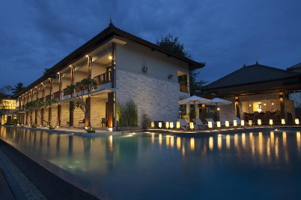  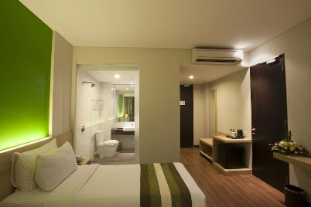  (4星級/附早餐/距離大會場地0.4 km/車程約1分鐘)

中文姓名 |  |  | 職稱 |  |  |  | 電話
 |  |  |  |  |  |  | 傳真
英文姓名 | (同護照拼音) |  |  |  |  |  | 手機
出生年月日 | 19 年 月 日 |  | 性別 |  | □男 □女 |  | 身份證  字號
護照號碼 |  |  | 效期 |  | 年 月 日 |  | 護照  國籍
發票需要  統一編號 | 統編：  抬頭： |  | Email
公司名稱 | (請務必填寫)
聯絡地址 | ( )
個人需求 | □全程吃素 □其他個人需求，請說明：____________________________________。
緊急聯絡人  (直系) |  | 關係 |  |  |  | 聯絡人  手機
機加酒 | 請勾選下方需求：  Nusa Dura Beach Hotel（努薩杜亞海灘飯店）5星級  □經濟艙NT$34,830（雙人房） □商務艙NT$45,840（雙人房）  □經濟艙NT$47,830（單人房） □商務艙NT$58,840（單人房）  Grand Whiz Hotel Nusa Dua Bali（巴厘島努沙杜阿大智者酒店）4星級  □經濟艙NT$30,030（雙人房） □商務艙NT$41,040（雙人房）  □經濟艙NT$39,030（單人房） □商務艙NT$50,040（單人房）
旅遊行程 | 參加11/11(六)-11/12(日)之旅遊行程  Nusa Dura Beach Hotel（努薩杜亞海灘飯店）5星級  □雙人房NT$11,700 □單人房NT$14,300  Grand Whiz Hotel Nusa Dua Bali（巴厘島努沙杜阿大智者酒店）4星級  □雙人房NT$10,900 □單人房NT$12,700
大會註冊費 | 9/30前早鳥優惠價：30,555元 (IDR 12,900,000)
本會補助 | 9/30前完成報名者，本會補助每位報名費：10,000元(限本會會員)
實繳費用 | 總計：新台幣_______________元
AdAsia 2017峇里島參訪團行程-報名表
(請於9/30前連同護照影本回傳) Email：sam.chou@taaa.org.tw Fax：2727-9598)
AdAsia 2017峇里島參訪團-注意事項
注意事項：(請詳讀說明)
一、若不參加旅遊行程，將為您安排11月11日(六)中午返台，班機如下：
2017/11/11(六)峇里島→台北16:20 -21:35/長榮航空 BR256
二、旅遊行程費用包含：11/11-11/12餐食、交通、中文導遊、領隊、飯店住宿、門票。
三、費用說明
費用包含 | - 國際航空：台北/峇里島來回機票。  - 兩地機場稅、燃油稅雜支。  - 峇里島當地行程交通、導遊、住宿、門票費用。  - 行程表列之住宿、餐食安排及導覽行程。  - 500萬旅遊責任險 + 200萬意外醫療險。
費用未含 | - 新護照申請工本費 (護照效期為2018年5月12日以前要新辦護照)。  - 逾重行李費。  - 純係私人之消費（如行李超重、飲料、酒類、洗衣、電話費等）。
四、旅費+註冊費用請匯款至台北市廣告代理商業同業公會指定帳戶：
銀 行 名 稱 | 帳 號 | 戶 名
上海銀行世貿分行  (銀行代號 011) | ４３１０１００００１６００７ | 台北市廣告代理商業同業公會
※請務必於匯款完成後將憑證Email至sam.chou@taaa.org.tw，
或可傳真至 2727-9598，以俾對款。
五、因為國際會議期間，大會飯店與國際機位非常搶手，故請於9月30日前完成報名及匯款手續，如報名後因故取消將有罰款的費用產生(實際金額以航空公司與飯店產生費用為主)，並扣部分手續費。
六、因逢旅遊旺季，若住房全滿，本會保留變更旅館權利 (以同等級飯店為主)。
七、＊大會報名註冊相關請洽：TAAA周先生，電話：2727-6698#106
＊飯店、機票、證照相關問題，請洽雄獅旅行社 王郁珺小姐
公司專線：8793-9377 手機：0982-852-875

